**Санкт-Петербургское государственное бюджетное**

**профессиональное образовательное учреждение**

**«Радиотехнический колледж»**

**ОТЧЕТ**

**по практической работе №8**

**«формализовать основные функции системы»**

**по учебной практике УП.05.01 «Проектирование и разработка информационных систем»**

**специальность 09.02.07 Информационные системы и программирование**

Выполнил: студент группы 101К

Скиба К.Е.

Санкт-Петербург

2021

**Цель практической работы:** получить навыки поиска технических средств, подходящих для реализации проекта по техническому заданию.

**Решение задач**

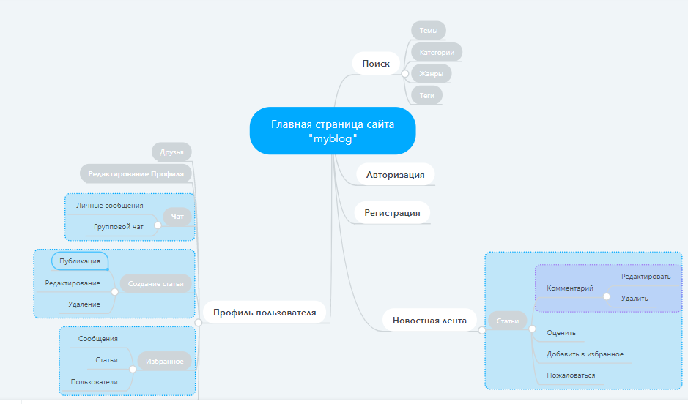

**Выводы**

В данной практической я продумала и разработала структуру сайта с помощью интеллектуальной карты.

**Список используемых источников:**

1)mindmeister.com